1. Fill in the Blanks with Correct Letters. (Öğünleri Saatlere Göre Yazınız) (15P)
07:30: B R_ _ _ _ _ _ _ 12:30: L U_ _ _ 18:30: D _ _ _ _ _
2. Fill in the Blanks with Correct Letters ( Saç Tiplerini Boşluklara Yazınız) (12P)
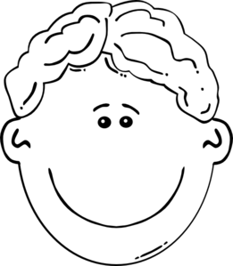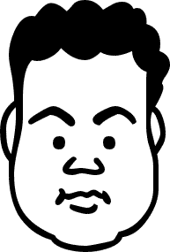
(dalgalı) (kıvırcık) (düz)
W _ _ _ C U _ _ _ S T _ _ _ _ _ _
3. Write the Meanings of the Words from the List ( Kelimelerin İngilizcelerini Listeden Seçerek Yazınız.) (21P)
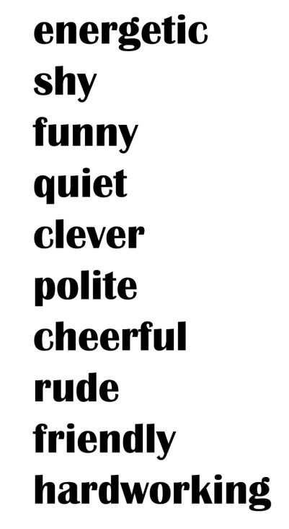
ÇALIŞKAN: ARKADAŞ CANLISI: SESSİZ:
NEŞELİ: KABA: UTANGAÇ: KİBAR:
4. Write the Four Seasons ( Dört Mevsimi Yazın) (12P)
W I N _ _ _ SUM _ _ _
SP _ _ _ _ F _ _ _

5. Choose the Correct Answers ( Doğru Şıkları İşaretleyiniz)(40P)
1. Aşağıdakilerden Hangisi Yiyecek Değildir?
a. Meatballs b. Turkish Delight c. Orange Juice d. Pasta
2."Rüzgarlı ve Bulutlu" Hava Hangi Şıkta Verilmiştir?
a. Windy and Rainy b. Rainy and Cloudy
c. Windy and Cloudy d. Sunny and Cloudy
3. "Sen Susadın mı?" Sorusu Nasıl Sorulur?
a. Are You Hungry? b. Are You Angry?
c. Are you Hardworking? d. Are You Thirsty?
4. Hangisini Erkekler Giymez?
a. Shoes b. Boots c. Dress d. Cap
5." Ekmek ve Bal" Hangi Şıkta Verilmiştir?
a. Bread and Honey b. Fish and Honey
c. Bread and Olive d. Tea and Honey
6. Hangisi Fiziksel (Dış) Görünümle İlgilidir?
a. Clever b. Hardworking c. Tall d. Quiet
7. "Çay" Kelimesinin Anlamı Nedir?
a. Tea b. Lemonade c. Milk d. Ball
8. "Cheese" Kelimesinin Anlamı Nedir?
a. Peynir b. Kedi c. Araba d. Yumurta

derskitabicevaplarim.com

